社團法人臺灣省土木技師公會
南區登山社活動~臺南市關子嶺雞籠山健走暨歲末聚餐及社長改選
110年11月18日(110)省土技字第6319 號

登山地點：臺南市關子嶺雞籠山健走暨歲末聚餐及社長改選

活動日期：110年12月11日(六)

自 備：飲用水自行多帶，早午餐、登山杖、止滑鞋底之登山鞋(盡量勿著布鞋)、護膝、遮陽帽等。
交通工具：請自行開車前往或共乘。
報名截止日：110.11.30(二) ，俾利統計人數。
集合地點：09:00台南關子嶺紫雲殿仙祖廟(大凍山登山停車場)。
行程簡介：雞籠山線位在大凍山主峰西北側，有一圓錐狀山峰孤立，狀似雞籠因而得名，海拔878公尺，是一條走起來容易的登山路線，全長3.10km。
09:00 | 關仔嶺紫雲殿仙祖廟集合。
09:10-10:00 (第二集合地點) | 往大凍山沿路至土地公廟上洗手間，集合於大凍山入口拍團體照；續行至雞籠山。
10:00-14:00 | 於雞籠山涼亭（觀雲亭）休息及拍照，原路去原路折回(自備午餐、乾糧)。
18:00-21:30 | 自行前往「日鮮市集海鮮餐廳」，歲末聚餐及社長改選活動。
聯絡人電話：蔡柏棋社長0937-492-520。
附 註：1.社員請繳交111年度南區登山社年費。
2.歡迎踴躍參加南區登山社 (入會費500元、年費200元、共計700元)。
劃撥帳號：１２２９５１９６ 戶名：台灣省土木技師公會
3.歲末聚餐限本年度已繳登山社(110年)年費之社員參加。
4.日鮮市集海鮮餐廳地址：台南市安平區永華二街180號(電話：06-299-5199)。
5. 開車不喝酒，喝酒不開車。
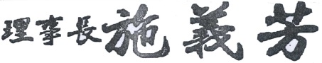

社團法人臺灣省土木技師公會
南區登山社活動~臺南市關子嶺雞籠山健走暨歲末聚餐及社長改選報名表
日期：110年12月11日(六)
會員編號 | 姓 名 | 雞籠山+歲末聚餐 | 僅歲末聚餐 | 僅爬雞籠山 | 行動電話或聯絡電話
 |  |  |  |  | （Ｈ）
（眷） |  |  |  |  | （Ｏ）
請將報名表回傳南區辦公室，傳真：06-235-6596、電話：06-235-8212
報名截止:110.11.30(星期二)。

【旅行Map】
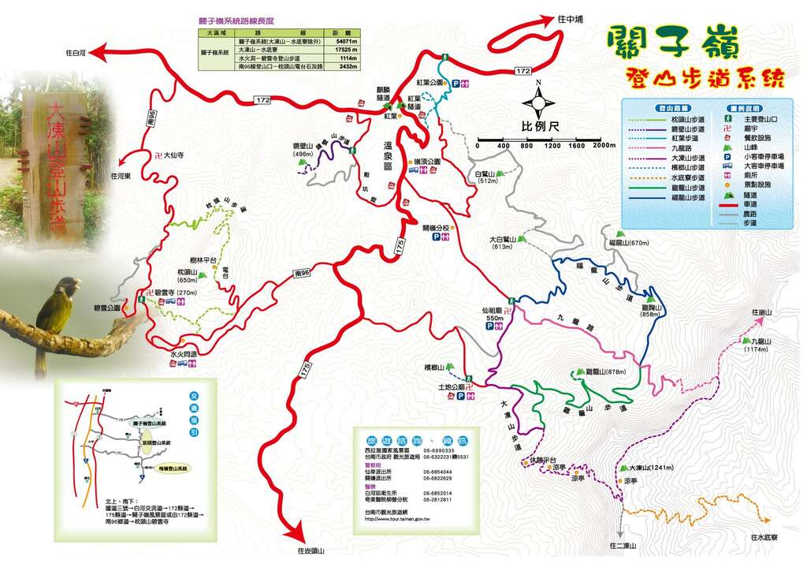從仙祖廟往上走，來到這個路口，往大凍山方向。

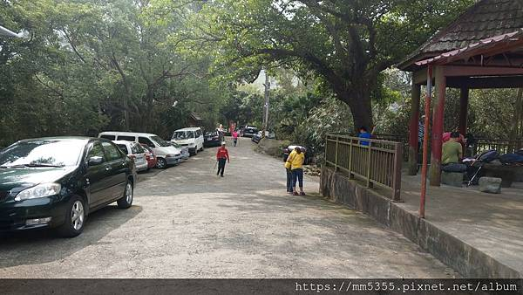
續往上行來到叉路，左右都可登大凍山，因為我們要走雞籠山，所以往左走陡坡。
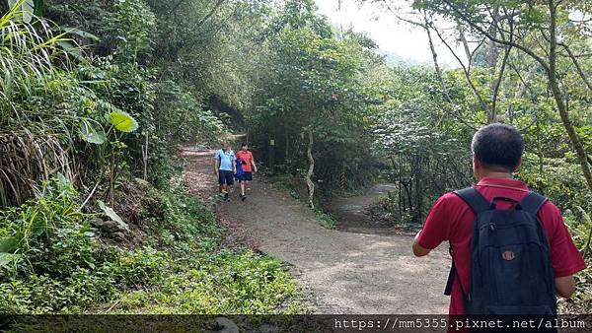
沿著柏油路往上走，來到大凍山與雞籠山的叉路，左上雞籠山，直行大凍山。
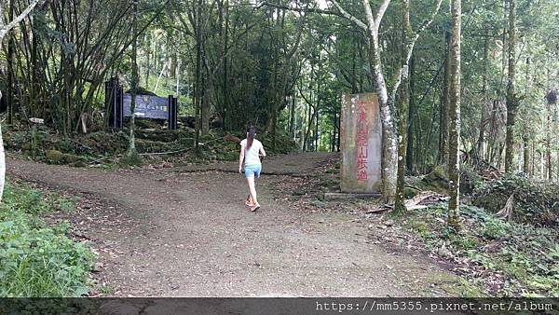
叉路，往右行是雞籠山。
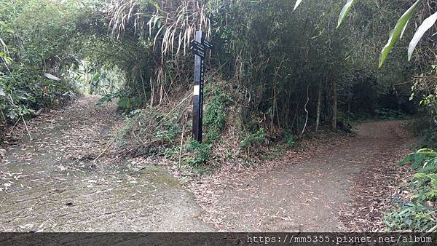
來到叉路，右上往大凍山約2.7公里，左側往雞籠山，續往左行。
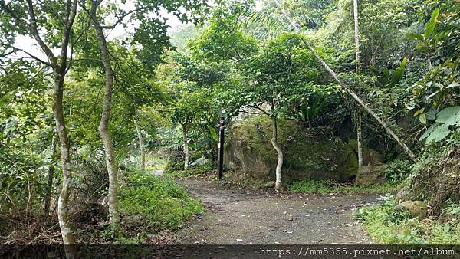
終於來到雞籠山，已經有許多人在此泡茶。
